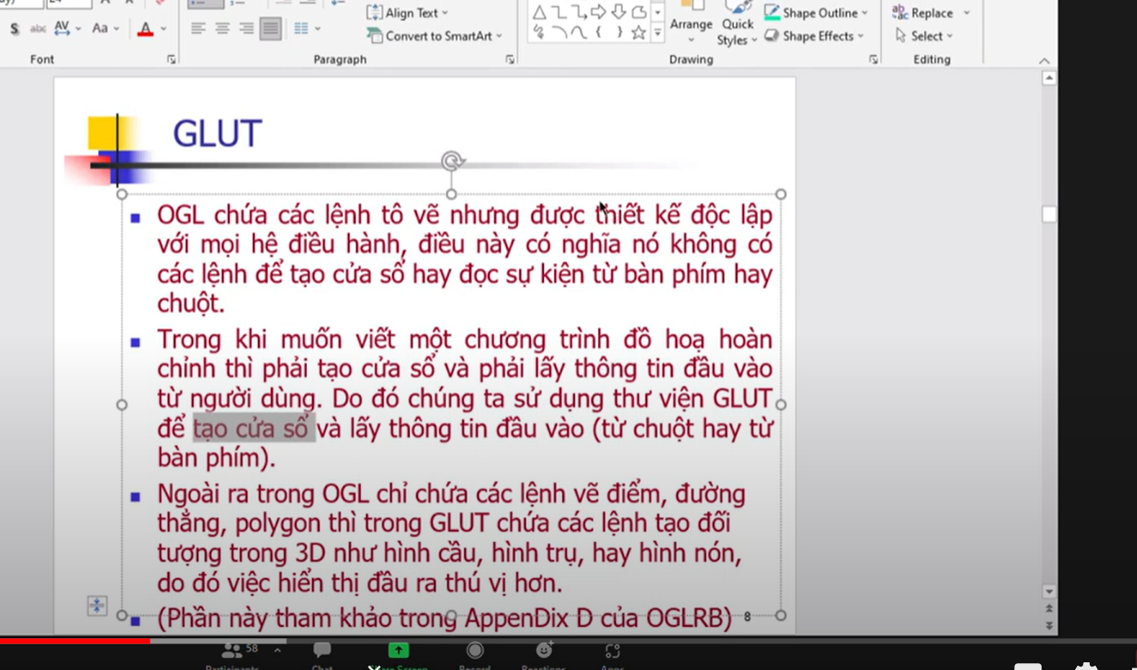

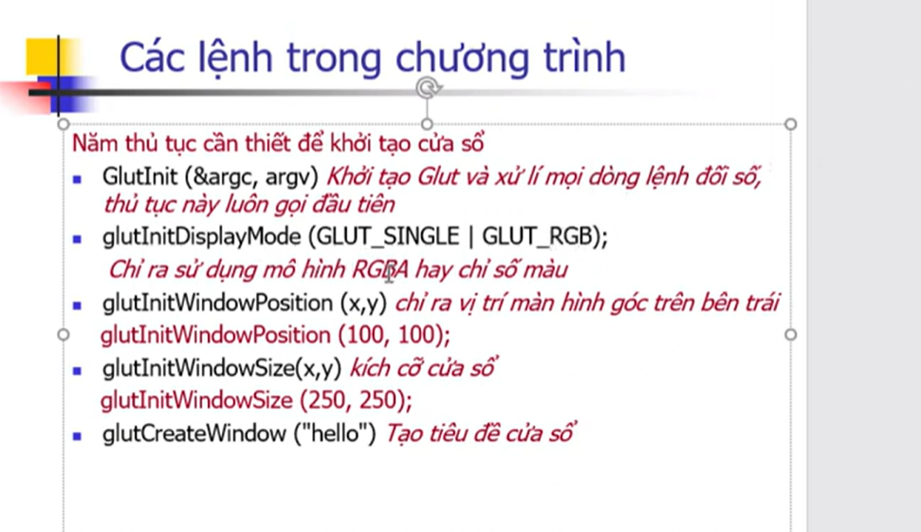

* Đối tượng chỉ hiển thị trong phạm vi quan sát được định nghĩa bởi **glortho.**

glutInitDisplayMode (GLUT_SINGLE | GLUT_RGB);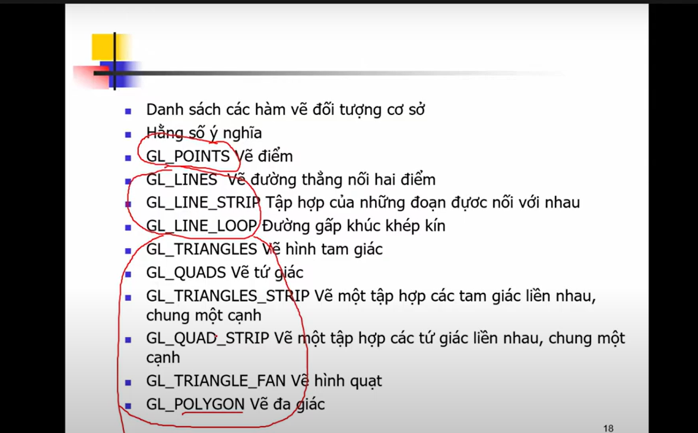

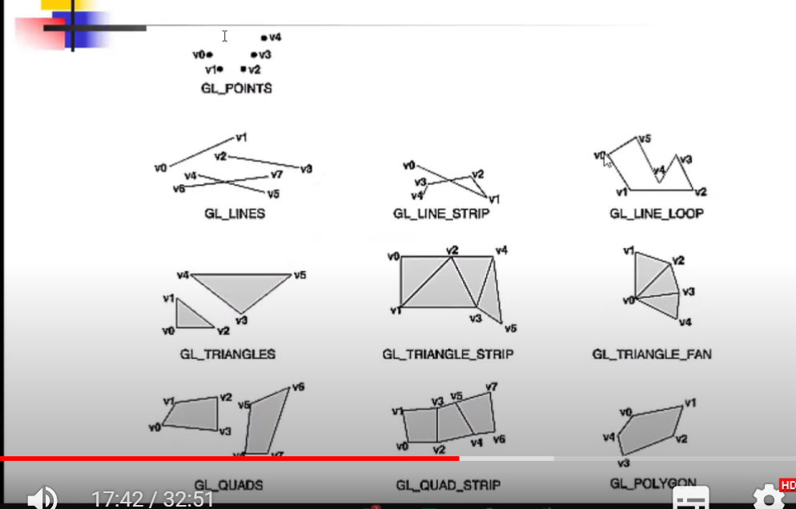

1. **CÁC CÂU LỆNH VẼ 3D**

+ glutSolidSphere(bán kính, slice-số múi bổ dọc, stack-số múi bổ ngang): vẽ khối cầu đặc

+ glutWireSphere(bán kính, slice, stack): vẽ khối cầu dạng lưới

+ glutSolidCube(size): vẽ khối lập phương đặc

+ glutWireCube(size): vẽ khối lập phương dạng lưới

+ glutSolidTeapot(size): vẽ ấm trà đặc

+ glutWireTeapot(size): vẽ ấm trà dạng lưới

1. Định nghĩa các thông số của người quan sát đối tượng

+ gluLookAt(x1, y1, z1, x2, y2, z2, x3, y3, z3)

x1,y1,z1: vị trí ng quan sát

x2,y2,z2: điểm ngắm của ng quan sát

x3,y3,z3: hướng đỉnh đầu cuả ng quan sát

1. Biến đổi mô hình
2. Tịnh tiến:

glTranslatef(x,y,z): tịnh tiến đối tượng đến 1 vtri mới theo trục x or y or z.

1. Quay:

glRotatef(góc, x,y,z): quanh 1 trục x or y or z

1. Co dãn:

glScalef(x,y,z): co/dãn đối tượng 3D theo tỉ lệ Sx, Sy, Sz

1. Bổ sung các câu lệnh để có hoạt cảnh

Hoạt cảnh = vẽ lại đối tượng + đổi chỗ

+ glutSwapBuffers(): đổi chỗ 2 khung hình.

+ glutPostRedisplay(): Vẽ lại ảnh theo 1 giá trị biến đổi nào đó (tịnh tiến/co dãn/quay).

+ Tương tác với chuột:

glutMouseFunc(mouse); //lời gọi trong hàm main.

Bổ sung: làm cho ấm trà quay liên tục quanh trục Ox khi mà nhấn chuột trái.

Nếu chương trình đối tượng 3D có nhiều phép biến đổi opengl thực hiện theo thứ tự từ dưới lên trên

**Câu lệnh ánh sáng**

**+ glLight{if}(light, pname, param);**

* light: tên nguồn sáng: có 8 nguồn sáng: GL_LIGHT0,…, GL_LIGHT7
* pname: thuộc tính nguồn sáng: GL_AMBIENT (ánh sáng viền), GL_DIFFUSE(khuếch tán), GL_SPECULAR(phản xạ - sáng nhất), GL_POSITION().
* Param: gtri cụ thể của thuộc tính pname
* Những gtri ngầm định:

+ ambient: màu đen (0,0,0,1)

+ disffuse: trắng(1,1,1,1)

+ specular: trắng(1,1,1,1)

+ Position: vị trí nằm trên trục oz(0,0,1)

**2. Thuộc tính chất liệu**

**glMaterial{if}v(mặt, pname, TYPE*param);**

+ mặt: GL_PRONT, GL_BACK, GL_FRON_AND_BACK

+ pname: GL_AMBIENT (ánh sáng viền), GL_DIFFUSE(khuếch tán), GL_SPECULAR(phản xạ - sáng nhất), GL_SHININESS()

+ param: gtri cụ thể của pname

+ gtri ngầm định:

* ambient: xám (0.2,0.2,0.2,1)
* disffuse: trắng(0.8,0.8,0.8,1)
* specular: trắng(0,0,0,1)
* Shininess: 0.0

|  |  |  |  |
| --- | --- | --- | --- |
|  | Đối tượng 3D | Nguồn sáng | KQ |
| Ambient | (0.2,0.2,0.2,1) | (0,0,0,1) | (0,0,0)=>lấy gtri nhỏ nhất ứng với mỗi cặp. |
| diffuse | (0.8,0.8,0.8,1) | (1,1,1,1) | (0.8,0.8,0.8,1) |
| specular | (1.0,1.0,1.0,1) | (1,1,1,1) | (1,1,1,1) |
| position |  | (1.0,1.0,1.0,0.0) |  |
| shininess | 50.0 |  |  |

glPushMatrix(); - chèn

glPopMatrix(); - xoá trong ngăn xếp